Yeni Track ve Taşıma Ünitesi Özellikleri
B&R taşıma sistemleri için yeni uygulama alanları, makine üreticileri için yeni pazar fırsatları yaratıyor
B&R, mekatronik ürün taşıma sistemleri için dört yeni bileşen sunuyor. ACOPOStrak, SuperTrak ve ACOPOS 6D portföyüne yapılan yeni eklemeler, yeni uygulama alanlarında olanaklar sunuyor ve böylece kullanıcılar ve makine üreticileri için yeni pazar fırsatları açıyor.
ACOPOStrak Taşıma Üniteleri
Yeni taşıma üniteleri sorunsuz ve dolayısıyla düşük aşınmalı çalışma için optimize edilmiştir ve mevcut taşıma üniteleriyle birlikte çalıştırılabilir. Ayrıca, elektrikli otomobiller için pil montajında ​​veya tıbbi teknolojide yeni uygulamalar açarak daha fazla hassasiyet sunarlar. Bu, örneğin kateterler ve insülin pompaları gibi hafif bileşenlerin büyük bir hassasiyetle monte edilmesi gerektiğinde avantajlıdır.
SuperTrak - Önemli olan doğru açı
Yeni bir 90° kavis segmenti ile SuperTrak sistemi, daha küçük bir alanda daha fazla konfigürasyon seçeneği sunar. Standart taşıma sistemleriyle karşılaştırıldığında, B&R çözümü hat tasarımını daha da özgür hale getiriyor. Yeni kavisli element, makine tasarımcısına daha fazla işleme istasyonunu hattın dışına yerleştirmek yerine içine yerleştirme fırsatı verir.
ACOPOS 6D – Aseptik & Hijyenik Taşıma Ünitesi
ACOPOS 6D için yeni nesil aseptik ve hijyenik taşıma üniteleri ile çok sayıda endüstride küçük seriler ekonomik olarak üretilebilmektedir. Daha önce temassız, sessiz ve yüksek hassasiyetle hareket eden ACOPOS 6D manyetik kaldırma teknolojisine sahip taşıma üniteleri, artık en yüksek hijyen gereksinimlerini de karşılıyor ve temizlenmesi de oldukça kolay. Mikropsuz bir ortama da ihtiyaç duyan müşteriler, aseptik ve hijyen varyantlarına güvenebilir.
Yiyecek ve içeceklerden kozmetik ve ilaçlara kadar - sıkı hijyen düzenlemeleri, üretim alanlarının her metrekaresini değerli kılmaktadır. B&R Tıbbi Cihaz Montajı Global Segment Müdürü Lazaros Patsakas, "Düzlemsel ürün sistemimiz işleme istasyonlarının yapımını basitleştirebilir ve özellikle temiz oda uygulamalarında önemli olan daha küçük bir alanda daha fazla performans sunar" diye belirtiyor.
ACOPOStrak - Temiz odalara uygun üretim teknolojisi
Akıllı taşıma sistemi artık IP69K koruma sınıfıyla da sunuluyor. Bu yıkama versiyonu ile Track, yüksek basınç ve 80°C'ye kadar sıcaklıklarda temizlenebilir ve ayrıca tamamen toza karşı korumalıdır. Böylece B&R, gıda ve ilaç endüstrileri gibi hijyen konusunda en yüksek talepleri bulunan bazı sektörlerin gereksinimlerine yanıt veriyor.

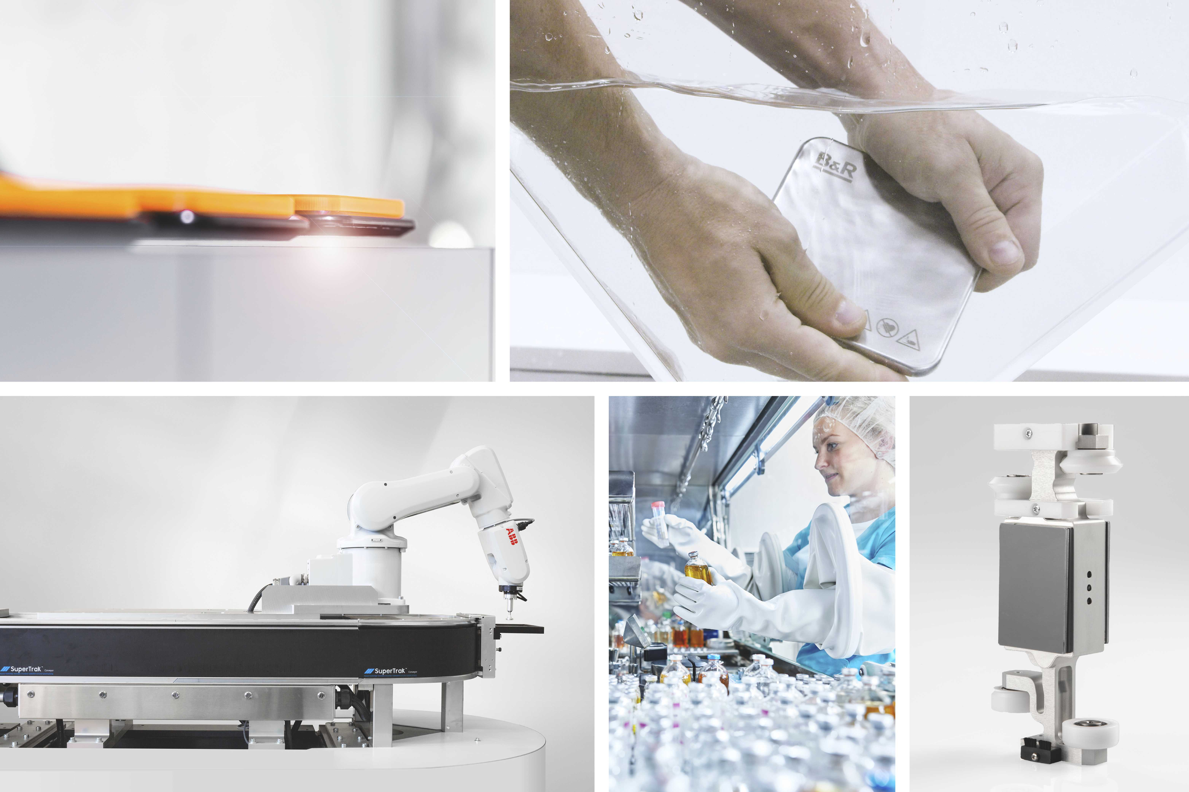
ACOPOStrak için yeni taşıma üniteleri ve IP69K standardı, SuperTrak için 90° eğri segmenti, ACOPOS 6D için aseptik ve hijyenik taşıma ünitesi - B&R'daki yenilikler.

B&R Hakkında
B&R, Avusturya'da genel merkezi ve tüm dünyada ofisleri bulunan yenilikçi bir otomasyon şirketidir. 6 Temmuz 2017 tarihinden bu yana B&R, ABB Group bünyesinde bir iş birimi olarak faaliyet sürdürmektedir. Endüstriyel otomasyonda bir dünya lideri olan B&R, gelişmiş mühendislik bilgisini modern teknoloji ile harmanlıyor. B&R, makine ve fabrika otomasyonu, tahrik ve kontrol teknolojisi, görselleştirme ve entegre emniyet teknolojisinde çeşitli sektörlerden müşterilerine bütünsel çözümler sunmaktadır. Endüstriyel loT ile OPC UA, POWERLINK ve openSAFETY gibi iletişim standartlarının yanı sıra Automation Studio yazılım geliştirme ortamının da sayesinde B&R geleceğin otomasyon mühendisliğini yeniden tanımlıyor. B&R, yenilikçi çözümleri ile otomasyon dünyasında yeni standartlar belirledi, süreçleri basite indirgemeye ve müşterilerin beklentilerinin ötesine geçmeye yardımcı oldu.
Daha fazla bilgi için www.br-automation.com.tr adresini ziyaret edebilirsiniz.

